Střední průmyslová škola, Ústí nad Labem, Resslova 5

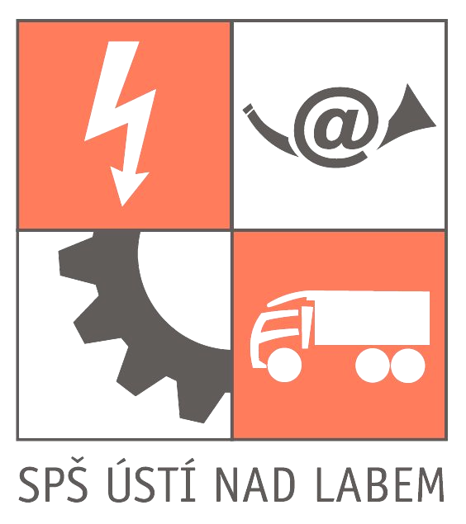

Chytré zrcadlo

Dokumentace k ročníkové práci

**Autor:** Jméno Příjmení

**Třída:** 5ITD

**Vedoucí práce:** Titul Jméno Příjmení 2021/2022

Prohlášení

Prohlašuji, že jsem ročníkovou práci na téma „Chytré zrcadlo“ vypracoval samostatně a s použitím uvedené literatury a pramenů.

V (název obce, kde podepisuji) dne ……………………………..

……..…………………….

Poděkování

Chtěla bych poděkovat Ing. Xxxxxxx Yyyyyyy za vedení mé ročníkové práce, cenné rady a odborný dohled. Děkuji také Mgr. Xxxxx Yyyyy za pomoc při gramatické kontrole práce. (případně další poděkování…)

Anotace

Celkový popis tohoto dokumentu. NIKOLIV práce jako takové. Z jakých částí se dokumentace skládá, co je v ní představeno, co bude v rešerši, co v praktické části, jaká část dokumentace pojednává o čem. **1 odstavec**

Klíčová slova

Výčet cca 10 nejpoužívanějších slov v práci, které vystihují probírané téma (ne spojek, předložek atd.). Píší se za sebe, oddělená čárkou

Obsah

Úvod 7

1 Rešerše 8

2 Technologie 9

3 Praktická část 10

3.1 Návrhy 10

3.2 Produktizace 10

3.3 Popis pro uživatele 10

Závěr 11

Použitá literatura 12

Seznam obrázků 13

Obsah média 14

Úvod

Rozepsání cílů ročníkové práce, měl by být napsán jako naivní představa, co by měla práce obsahovat, co je cílem – tedy na začátku projektu. Úvod by neměl obsahovat žádné informace o průběhu práce, proto se píše na začátku. Jaká očekávání od práce máte. Na základě úvodu se píše závěr (co z úvodu bylo naplněno atd.)

Můžete zde i napsat proč jste si toto téma práce vybrali, proč je pro vás důležitá atd.

Rozsahově by úvod měl mít cca **jednu stránku,** neměl by obsahovat obrázky ani body, jen souvislý text v odstavcích.

# Rešerše

Velká část dokumentace, může mít **několik stránek**. Popíšete zde další produkty, které vás inspirovaly, popíšete konkurenci atd. Zde je doporučeno i znázornit pomocí obrázků, citovat atd. Rešerši můžete dělit do podkapitol podle zvolených „konkurenčních“ produktů atd.

# Technologie

Soupis všech technologií, které budete v projektu používat. Není to jen seznam jazyků, ale popis veškerých externích součástí (frameworků, enginů, pluginů, jazyků…), které využíváte. U každé technologie byste měli uvést krátký popis (nezapomeňte citovat, protože informace o dané technologie určitě nemáte z hlavy) a k čemu to ve vašem projektu přesně využijete. Klidně můžete rozebrat i technologie, které jste si nevybrali a z jakých důvodů jste zvolili jinou cestu/alternativu.

# Praktická část

V této části se nachází vlastní práce. Je žádoucí rozdělit tuto kapitolu na podkapitoly a rozebírat svůj projekt. Doporučuji chronologické dělení projektu, ale je to na vás. Rozdělil bych si projekt například do fází „*Návrhy*“, „*Produktizace*“, „*Popis pro uživatele*“. Ve fázi *Návrhy* potom můžete vkládat různé UML diagramy s objektovým návrhem, case study, business plán atd., ve fázi *Produktizace* můžete vkládat části kódu (+ popis), na které jste pyšní, vysvětlovat některé důležité mechaniky atd., ve fázi *Popis pro uživatele* můžete dát jednoduchý návod/tutoriál, jak váš produkt funguje a jak jej používat z pohledu uživatele.

Tato celá kapitola by **měla být nejdelší**. Je samozřejmě možné rozdělit kapitolu tři na další velké kapitoly (tím pádem nebudete mít jen 3 velké kapitoly, ale například 5)

## Návrhy

Zde by mohly být návrhy

## Produktizace

Zde by mohlo být zpracování algoritmů atd

## Popis pro uživatele

Zde by mohl být popis použití z pohledu uživatele

Závěr

Závěr je **souvislý text**, ve kterém rozeberete, co se vám z uvedených cílů povedlo/nepovedlo. Nemělo by se jednat o odrážky/body! Většinou se závěr píše tak, že si otevřete Úvod a sepisujete, jak jste naplnili původní očekávání.

Zároveň v závěru můžete připsat, co vám projekt dal, kdo vám pomáhal, jestli pro něj máte nějaké plány do budoucna, jestli je/bude někde nasazen atd.

Délka závěru by měla být přibližně stejná jako délka Úvodu (**cca 1 stránka**). Neměl by obsahovat obrázky.

Použitá literatura

zde bude seznam použité literatury formátovaný dle standardů na citace.com

Seznam obrázků

^^^ zde bude seznam obrázků + stránka, kde se nachází (automaticky generovaný) -> buďte od té lásky a po vygenerování upravte font tak, aby to byl jednotný styl s ostatními (doporučuji využívat předvytvořené styly)

Obsah média

Zde přidejte stručně adresářovou strukturu (např jako víceúrovňový seznam) pro všechny důležité soubory. Je jasné, že pokud na médium (CD, DVD, Flashdisk) dáváte celý projekt s mnohými knihovnami, nebudete zde vypisovat cesty ke všem souborům. Pouze navedete například kde se nachází projekt, kde se nachází build…

Médium by mělo být fyzicky označené **jménem, třídou, školním rokem!** Zároveň by médium mělo být v dokumentaci zajištěno tak, aby nevypadávalo, ale zároveň aby se dalo vyndat a použít.

Médium by mělo obsahovat následující:

* Projekt
* Případný export databáze
* Spustitelný build (nebo aspoň odkaz, kde se nachází spustitelná verze)
* Dokumentace v PDF + nějakém dalším editovatelném formátu (docx, odt…)
* Prezentace připravená k obhajobě

**Závěrečné poznámky:**

* Dokumentace může obsahovat různá poděkování
* Před exportem do PDF nechte znovu přegenerovat všechny generované seznamy a zkontrolujte, že je vše v pořádku
* Před tiskem si dokumentaci exportujte do PDF a zkontrolujte odsazení atd
* Dokumentace může být černobílá
* Dokumentace může být tisknutá oboustranně nebo jednostranně
* **V pololetí se dokumentace netiskne!**
* Vytištěná dokumentace by měla být svázána kroužkovou vazbou s průhlednou přední stranou a neprůhlednou stranou zadní (barva zadní strany a vazby je na vás)

**V případě dotazů k dokumentaci kontaktujte vedoucího práce nebo vyučujícího předmětu Projekty!**